Aus dem Kath. Bildungswerk
Am 21. Juni luden das Kath. Bildungswerk und die Pfarrbücherei St. Thomas zur Buchpräsentation „Hoat woas. Åwa sche a“, Lebenserinnerungen aus dem Unteren Mühlviertel, von Mag. Helene Sonntagbauer ein.
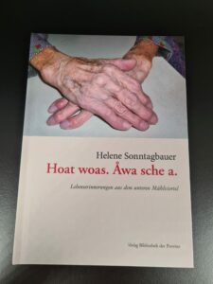
In diesem Buch erzählen 26 über achtzigjährige Menschen aus St. Thomas am Bl. über ihr Aufwachsen in der Kriegs-und Nachkriegszeit und über ihr Leben und Arbeiten in der Zeit vor dem großen Wandel in der Mitte des vorigen Jahrhunderts.
Unter den zahlreichen Besuchern, die den Kulturraum der Volksschule bis zum Platz füllten, konnten wir auch unseren „Hilfspfarrer“ KsR. Mag. Franz Harant, Bgm. a. D. Hans Nenning, Vbgm. Gerhard Hackl-Lehner und Bgm. Michael Naderer begrüßen.
Mit Begeisterung lauschten die Zuhörer den Worten der Autorin, die aus ihrem Buch Kostproben zum Besten gab. Und so verging die Zeit wie im Flug, viele hätten gerne noch länger zugehört.
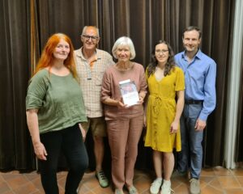
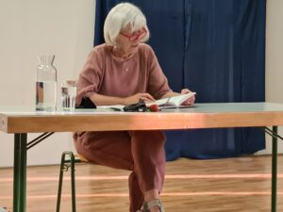
Vervollständigt wurde die Lesung durch die musikalische Untermalung eines Chores unter der Leitung von Antonia Weingärtner-Auer, der Mundartlieder zum Besten gab.

Wir gratulieren der Autorin zu diesem gelungenen Werk, und danken ihr sehr für diesen unvergesslichen Abend. Herzlichen Dank auch an den Chor für wunderschöne Untermalung des Abends.
Das Buch ist im gut sortierten Buchhandel erhältlich.

